ИНФОРМАЦИОННАЯ СПРАВКА
по спорту лиц с поражением опорно-двигательного аппарата
(дисциплина пауэрлифтинг – жим)

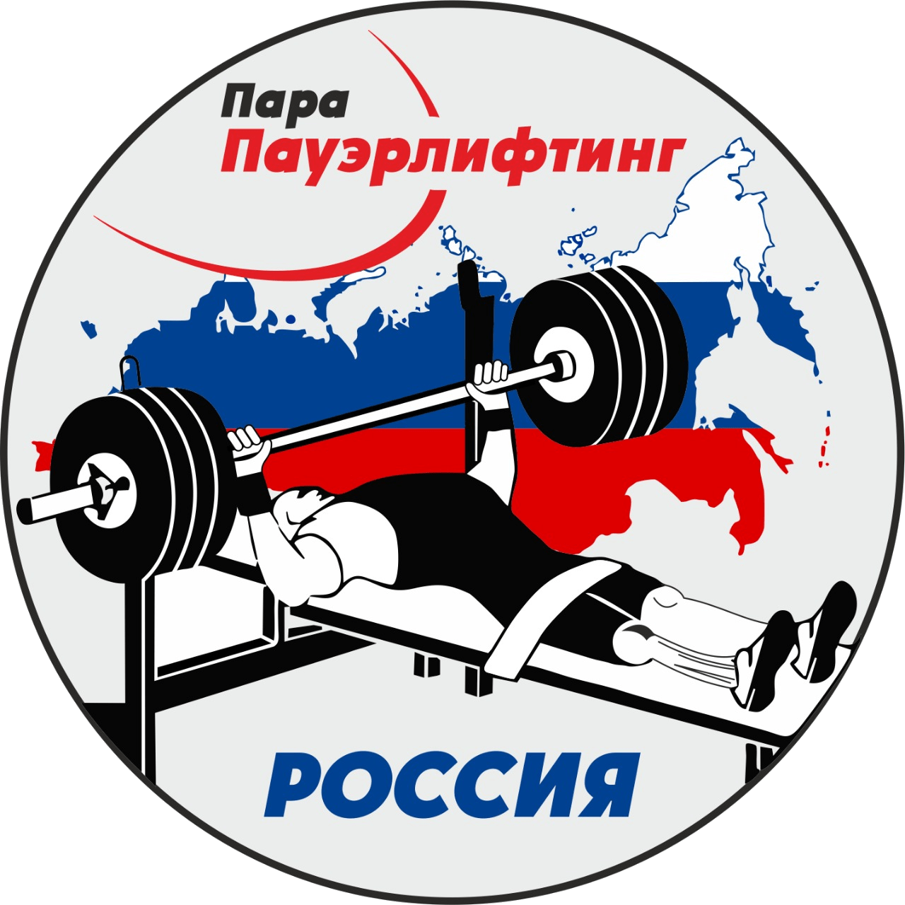
Пауэрлифтинг спорта лиц с поражением опорно-двигательного аппарата – это паралимпийский силовой вид спорта, которым могут заниматься мужчины и женщины, имеющие физические нарушения (нарушение пассивного диапазона движений, дефицит конечностей, разница длины ног, небольшого роста, гипертония, атаксия и атетоз) с ограниченным диапазоном двигательной способностью, в том числе (церебральный паралич, травмы спинного мозга, ампутации нижних конечностей, полиомиелита), которые соответствуют критериям, установленными правилами пауэрлифтинга Международного Паралимпийского комитета.
Соревновательная программа включает жим лёжа на горизонтальной скамье. Спортсмен выполняет упражнение лёжа, без опоры ног, что позволяет уравнять условия для участников с разными степенями поражений конечностей.
Пауэрлифтинг среди лиц с поражением ОДА требует от спортсменов значительной силы, концентрации и контроля движений при ограниченных компенсаторных возможностях опорно-двигательного аппарата.
Задача спортсмена — выжать максимально возможный вес, соблюдая строгие технические требования.
Жим лёжа входит в программу Паралимпийских игр, чемпионатов мира и Европы, а также национальных и региональных первенств и кубков мира.
Соревнования проводятся раздельно для мужчин и женщин по весовым категориям.

Техника
Спортсмен должен взять штангу на выпрямленные руки в положении лежа на скамье, далее опустить на грудь, остановить в неподвижном положении на груди, а затем выжать штангу вверх, в положение выпрямленных рук с обязательной фиксацией в локтевом суставе. Спортсмены делают три попытки и побеждает тот спортсмен, который поднимает наибольшее количество килограммов, но, если спортсмен желает сделать еще попытку в целях достижения рекорда, ему дают возможность сделать четвертую попытку, но в зачет соревнований она не входит.
Технические особенности:
- упражнение выполняется лёжа на специальной длинной скамье без использования ног;
- ширина хвата подбирается индивидуально, но не должна превышать 81 см;
- запрещены рывки, пружинящие движения, касание стоек после штангой после команды «Старт».

Правила
Соревнования по жиму лёжа в соответствии с правилами Международного паралимпийского комитета (World Para Powerlifting) и правилами по виду спорта «спорт лиц с поражением опорно-двигательного аппарата».
Все спортсмены соревнуются в одном спортивном классе, но в разных весовых категориях и разных возрастных границах.
Мужчины соревнуются в весовых категориях: 49 кг, 54 кг, 59 кг, 65 кг, 72 кг, 80 кг, 88 кг, 97 кг, 107 кг и +107 кг.
Женщины участвуют в весовых категориях: 41 кг, 45 кг, 50 кг, 55 кг, 61 кг, 67 кг, 73 кг, 79 кг, 86 кг и + 86 кг.

Выдающиеся спортсмены ХМАО – Югры:

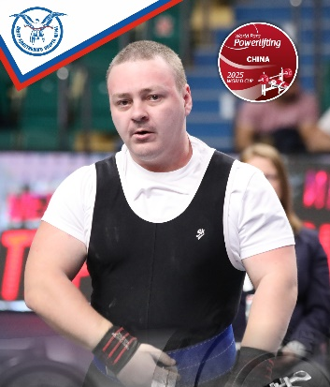
БЕЛОВ АЛЕКСАНДР АЛЕКСАНДРОВИЧ – обладатель кубка мира, неоднократный победитель международных соревнований, многократный чемпион и призер России, победитель комплексных спортивных соревнований «Летние Игры Паралимпийцев «Мы вместе. Спорт».

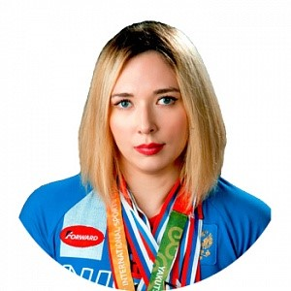
ПОТАПКИНА ИРИНА ГЕРМАНОВНА –победительница первенства мира, серебряный призер первенства Европы, победительница международных соревнований, многократный призер российских соревнований, серебряный призер комплексных спортивных соревнований «Летние Игры Паралимпийцев «Мы вместе. Спорт».

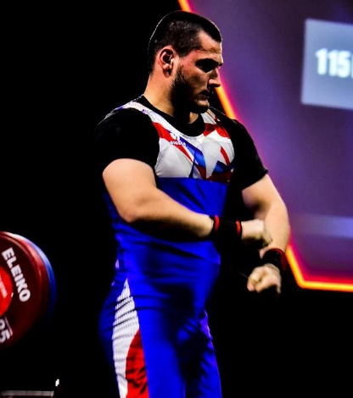
АБДУЛКАДИРОВ ИСЛАМ МАГОМЕДОВИЧ – победитель первенства мира, многократный чемпион и призер российских соревнований, призер международных соревнований, серебряный призер комплексных спортивных соревнований «Летние Игры Паралимпийцев «Мы вместе. Спорт».

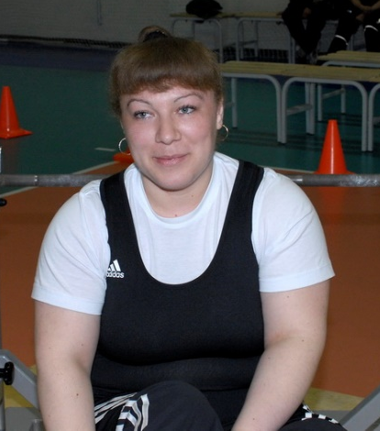
ШЕСТАКОВА ВАСИЛИНА ПЕТРОВНА – победитель XXXVI международных соревнованиях по пауэрлифтингу «Серебряная штанга», многократный чемпион и призер российских соревнований, серебряный призер комплексных спортивных соревнований «Летние Игры Паралимпийцев «Мы вместе. Спорт».

